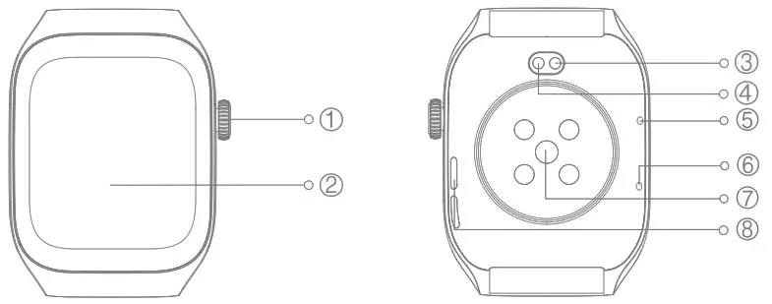
- Кнопка «Домой» Включение: Нажмите и удерживайте кнопку в течение 2 секунд, пока не загорится экран.
Выключение: нажмите и удерживайте кнопку в течение 2 секунд, пока экран не выключится.
Возврат: Нажмите
Вращение: операции прокрутки меню
- Полностью сенсорный дисплей
- Порт зарядки (положительный)
- порт зарядки (отрицательный)
- Микрофон
- Отверстие барометра
- Датчик сердечного ритма
- Динамик

Подключите часы
- Пожалуйста, отсканируйте QR-код, чтобы загрузить приложение «Mibro Fit».
- арендуйте устройство с помощью «Mibro Fit», чтобы отсканировать QR-код для сопряжения.
http://xunwear.xunkids.com/cdn/wakeup/xunwear/xunwearDownloadCode.html

Развязать часы
- Система Android: выберите «Удалить текущее устройство» в приложении, чтобы отменить привязку устройства.
- Система iOS: выберите «Удалить текущее устройство» в приложении и перейдите к интерфейсу Bluetooth системы мобильного телефона в соответствии с подсказкой. Выберите «Игнорировать текущее устройство», чтобы отсоединить устройство.

Инструкции по зарядке
- Не заряжайте во влажной среде;
- Убедитесь, что металлический контакт на корпусе часов и магнитном зарядном устройстве не загрязнен и не подвержен коррозии;
- Регулярно очищайте металлический контакт на задней стороне часов и магнитное зарядное устройство чистой фланелью. Убедитесь, что контакты часов и магнитного зарядного устройства полностью соприкасаются, чтобы обеспечить нормальную зарядку;
- Этот продукт не оснащен адаптером питания. Чтобы обеспечить безопасность своей семьи и имущества, вы можете использовать USB-порт компьютера или выбрать адаптер питания с выходным напряжением не более 5 В–1 А при зарядке. Пожалуйста, приобретайте адаптеры питания по официальным каналам и никогда не используйте некачественные и поддельные адаптеры питания, чтобы избежать взрыва или возгорания.

Устранение неполадок и послепродажное обслуживание
Имя | Bluetooth-часы
Часы Мибро | 1. Часы не включаются.  2. Во время использования наушники бесшумны.  3. Во время разговора собеседник не слышит звука.  4. Дисплей не загорается или сенсорный экран не работает.  5. Невозможно зарядить.

Негарантийные правила
- Износ и грязь, вызванные использованием пользователями, такие как царапины и изменение цвета; А также повреждения, вызванные контактом с химическими реагентами, острыми предметами, падением, выдавливанием и деформацией.
- Несанкционированное обслуживание, столкновение, неправильное использование, небрежность, злоупотребление, попадание воды, несчастные случаи и неисправности, вызванные использованием нестандартных аксессуаров продукта.
- Разрыв, изменение этикеток, подделка знаков защиты от подделки и т. д.
- Ущерб, вызванный обстоятельствами непреодолимой силы.
- Несоответствие ошибкам производительности, перечисленным в таблице ошибок производительности.

Внимание, инструкция BE
- Результаты измерений этого продукта предназначены только для справки, а не для каких-либо медицинских целей или оснований. Пожалуйста, следуйте указаниям врача и никогда не занимайтесь самодиагностикой и лечением на основании результатов измерений.
- Класс водонепроницаемости этого продукта составляет 2 атм, но он не боится морской воды, глубокого погружения и длительного пребывания в воде. В то же время, это не мешает горячей воде, потому что пар будет воздействовать на часы.
- Компания оставляет за собой право изменять содержание данного руководства без какого-либо уведомления. Некоторые функции отличаются в соответствующей версии программного обеспечения, и это нормально.

Утилизация электрического и электронного оборудования
Символ перечеркнутого мусорного бака на колесиках на вашем продукте.
Символ перечеркнутого мусорного бака на колесиках на вашем изделии, аккумуляторе или упаковке является напоминанием о том, что все электронные изделия и аккумуляторы по окончании срока службы должны утилизироваться отдельно и не должны выбрасываться вместе с другими бытовыми отходами. Пользователь несет ответственность за утилизацию устройства в официальном пункте сбора или в службе раздельной переработки электрического и электронного оборудования и батарей в соответствии с действующим местным законодательством (WEEE – Отходы электрического и электронного оборудования).

Варианты возврата старых устройств
Владельцы старых устройств могут сдать эти устройства в рамках возможностей по возврату или сбору старых устройств, созданных и доступных государственными органами по управлению отходами, чтобы обеспечить правильную утилизацию старых устройств. По следующей ссылке представлен онлайн-список пунктов сбора и возврата: https://www.ear-svstem.de/ear-erzeichnis/sammel-und-ruecknahmestellen.

Защита данных
Мы хотели бы напомнить всем конечным пользователям утилизированных электрических и электронных устройств, что вы несете ответственность за удаление личных данных на утилизируемых устройствах.

Декларация соответствия
Компания Zhenshi Information Technology (Shenzhen) Co., Ltd. настоящим заявляет, что данное устройство соответствует основным требованиям и другим применимым положениям европейских директив 2015/53/ЕС и 2011/65/ЕС.
Полную версию Декларации соответствия ЕС можно найти на нашем сайте. webсайт: https://www.mibrofit.com/?7doc/

Характеристики
Имя: Часы Мибро Т2
Модель: XPAW012
Размер: 50,95 * 36.67 * 11.3мм
Рабочая частота: 2400-2483.5MHz
Передача сигнала: <20 дБм
Емкость батареи: 300mAh
Номинальный объемtage: 3.8V
Объем отключения зарядкиtage: 4.35V
Входной сигнал: 5V/1 А Макс.
Совместим с: Android 5.0 или iOS 10.0 и выше
Производитель: Компания ZhenShi Information Technology (Shenzhen) Co., Ltd.
Адрес: RM1505, Башня C, Мир Галактики, улица Минчжи, Лунхуа
Район, Шэньчжэнь, Китай
Заявление FCC
Это оборудование было протестировано и признано соответствующим ограничениям для цифровых устройств класса B в соответствии с частью 15 правил FCC. Эти ограничения разработаны для обеспечения разумной защиты от вредных помех при установке в жилых помещениях. Это оборудование генерирует, использует и может излучать радиочастотную энергию и, если оно установлено и используется не в соответствии с инструкциями, может создавать вредные помехи для радиосвязи. Однако нет гарантии, что помехи не возникнут при конкретной установке. Если это оборудование действительно создает недопустимые помехи для приема радио или телевидения, что можно определить путем включения и выключения оборудования, пользователю рекомендуется попытаться устранить помехи одним или несколькими из следующих способов:
- Изменить ориентацию или местоположение приемной антенны.
- Увеличьте расстояние между оборудованием и приемником.
- Подключить оборудование к розетке в цепи, отличной от той, к которой подключен приемник.
- Обратитесь за помощью к дилеру или опытному радио / телевизионному технику.
Внимание: Любые изменения или модификации данного устройства, не одобренные явным образом производителем, могут привести к аннулированию вашего права на эксплуатацию этого оборудования. Это устройство соответствует части 15 Правил FCC. Эксплуатация осуществляется при соблюдении следующих двух условий:
- Это устройство не должно вызывать вредных помех, и
- это устройство должно принимать любые помехи, включая помехи, которые могут вызвать сбои в работе.
Информация о радиочастотном воздействии
Устройство было проверено на соответствие общим требованиям к воздействию радиочастотного излучения. Устройство можно использовать в условиях переносной экспозиции без ограничений.

